# 实现文档

1. 环境配置
   1. PHP环境与数据库环境的配置

下载最新的XAMPP套件，其中包含了Apache服务器与MySQL数据库，将其作为我们网站的PHP环境与数据库环境，提前设置好PHP的扩展设置以及Apache服务器和MySQL的端口。XAMPP控制面板如下所示：

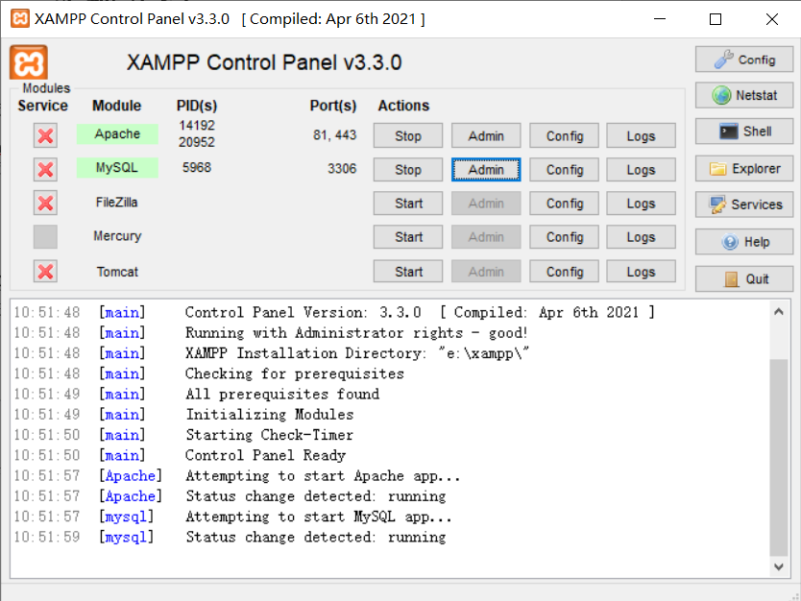

* 1. IDE的配置

下载JetBrain公司的PHPStorm作为我们的开发IDE，在其中设置好PHP解释器路径，并下载Yii2相关插件辅助开发，并配置好Git环境，使用IDE中集成的Git进行版本控制与管理。PHPStorm的开发环境大致如下所示：

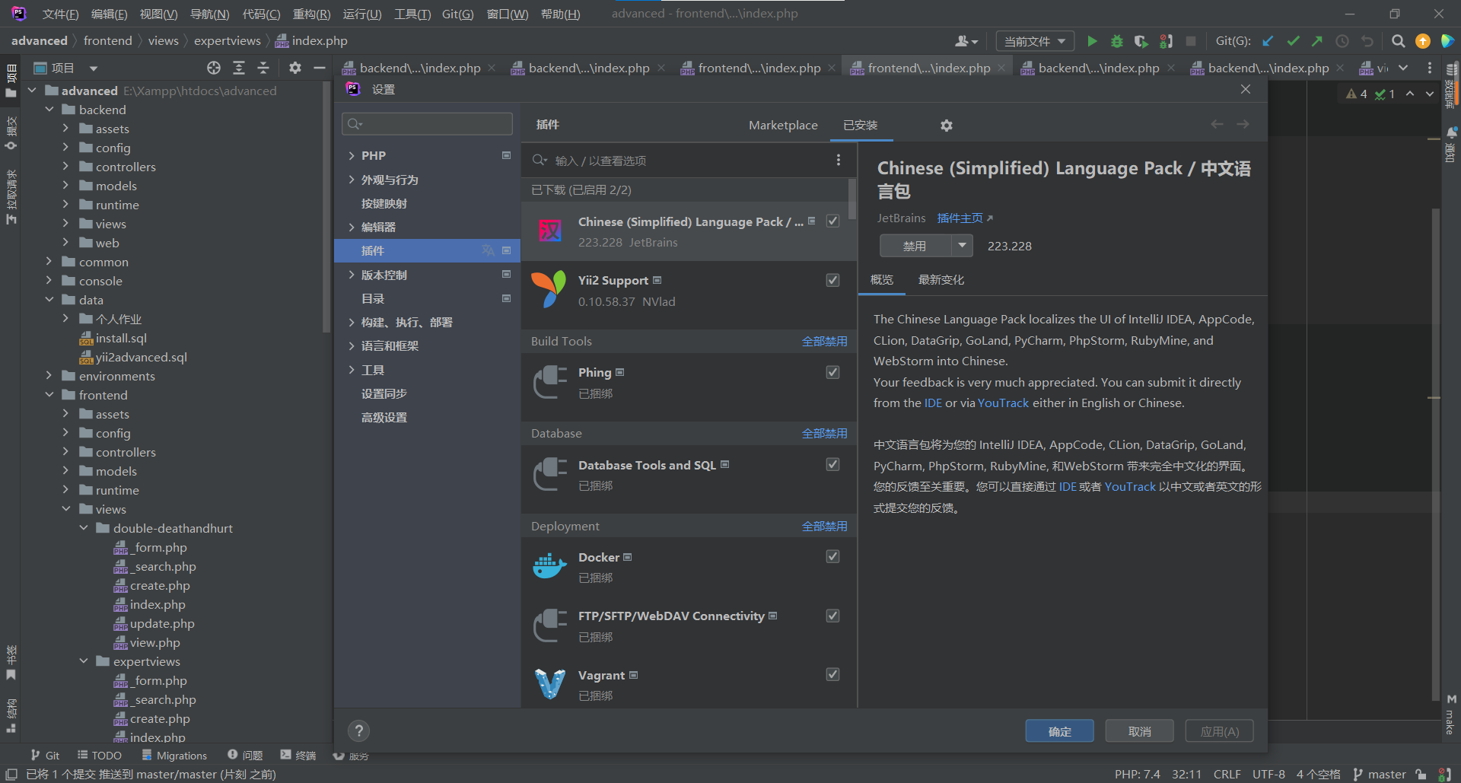

1. 数据库表结构的设计

设计一个table用来表示双方伤亡。首先有一个自增id作为主键。记录居民死亡、乌克兰死亡、俄罗斯死亡、双方受伤。

设计一个专家视角的table记录文章。依然自增id作为主键，记录名字文章时间。

设计一个table作为反馈评论。记录用户的名字和评论。

设计一个table提供链接url。

设计一个table作为留言板。会记录用户的名字留言时间。

设计一个table记录版本和应用时间。

设计一个table记录文章，名字与对应id。

设计一个table记录前线文章的信息，标题，发表时间，作者，文章内容。

设计一个table记录全局信息的文章的信息，标题，发表时间，作者，文章内容。

设计一个table记录伤亡信息的文章，标题，发表时间，作者，文章内容。

设计一个table记录用户的信息，记录用户名字，用户密码，密钥，重置密码，邮箱，创建时间和更新时间。

设计一个table记录文章标题和对应id。

1. 前台页面的设计

在设计前台页面的过程中我们采用了不设置Layout的方式进行显示，这样使得我们的页面能够避免一些未知的排版问题，同时更灵活地使用页面框架的元素进行显示，而不会受Layout的限制。步骤大致如下所示：

* 1. 寻找模板

在网络中检索合适的模板作为前台页面的框架，最终选择的模板大致如下所示：

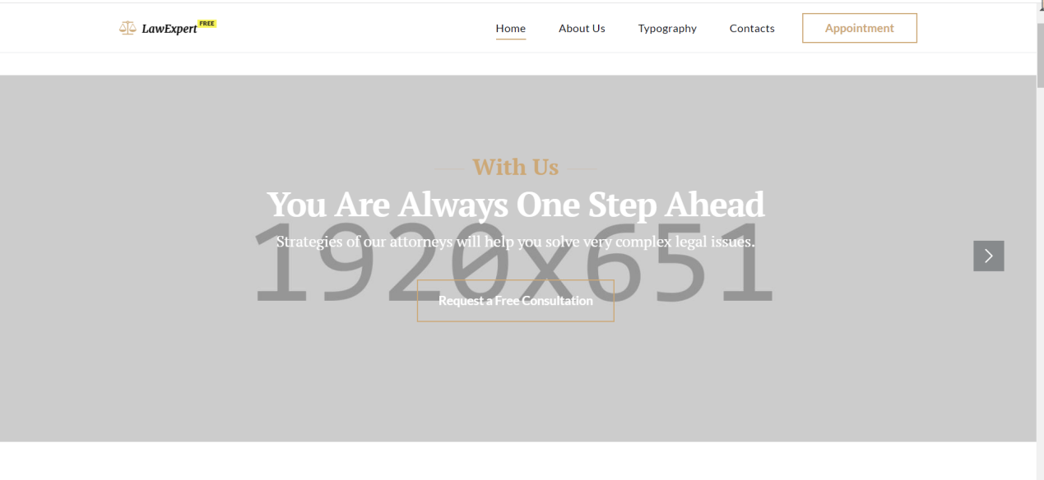

* 1. 规划并填充页面内容

选取页面框架中合适的元素作为容器，将前台页面规划为页面头、简介、前线局势、伤亡情况、伤亡统计、国际视野、专家视角、留言板、快捷链接九个部分，然后在网络上搜寻俄乌战争的相关内容以对页面内容进行填充。

* 1. 链接数据库

使用Gii工具生成之前设计的数据库表对应的MVC三层文件，在前台页面中的相应位置进行链接，以实现显示功能。同时为了保证数据库的安全，在前台页面的数据表显示中删除了对文章的添加、删除与修改功能。

1. 后台页面的设计

后台页面的设计会相对简单，只需实现作业展示以及对前台中显示的数据表的查看与管理控制即可，因此我们使用了main_layout，对其进行简单的修改后作为我们后台页面的框架。设计步骤如下：

* 1. 设计main_layout

在main_layout中加入更多侧边栏，以对后续加入的各个数据表页面管理进行链接，大致如下所示：

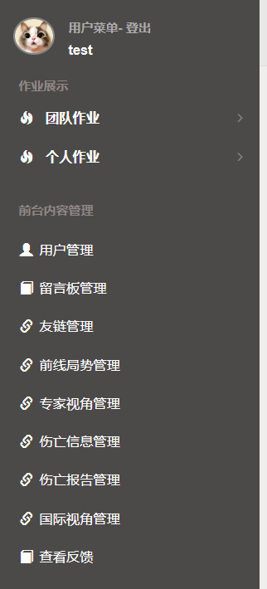

* 1. 链接数据库

使用Gii工具生成之前设计的数据库表对应的MVC三层文件，在后台页面中的相应位置进行链接，以实现管理功能。